本文档内容告诉你迎新系统如何使用，一定要认真阅读，填写好预报到信息：

迎新系统作为你提前与学校进行沟通，进行网上预报到，将你的信息提交给学校。
- 你登录系统之后可以进行个人信息确认，将你的最新的信息提交给学校迎新工作老师。
- 填写报到代办事宜进，，以便学校提前掌握你们的其他信息。

- 如何登陆系统：
学生登录在网站头部登录入口，如下图所示：
图1
注意登录账户以及密码，账户为你高考报名时候使用的身份证号码，密码为身份证号码后6位，如果你的身份证号码最后一位为字母，则密码最后一位字母小写（同时港澳台新生的账号密码生成规则也一致）。
- 登陆之后你能够做什么：
登录之后将会进入预报到流程页面，如下图所示：
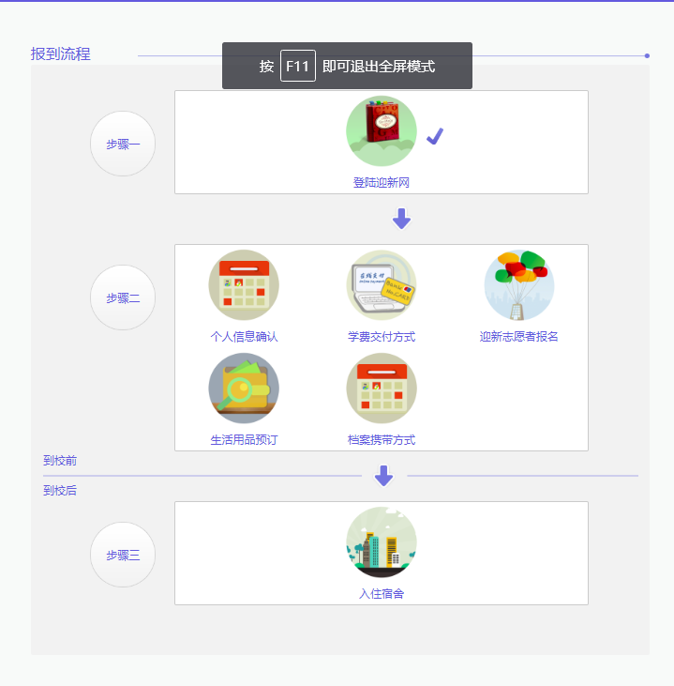
图2
在该页面你可以点击步骤中各个图片，进行信息填写。

以“个人确认信息”为例：
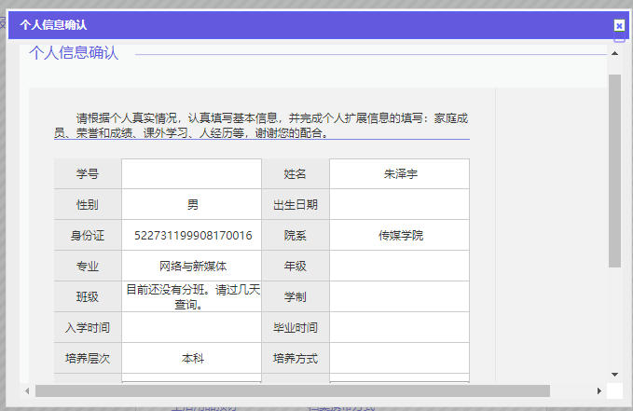
图3
点击之后会弹出个人信息确认框进行信息填写确认。
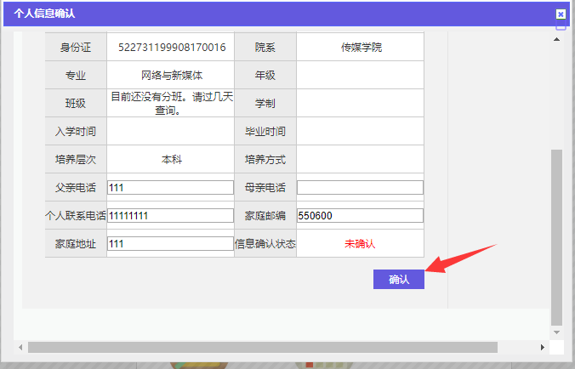
图4
填写完成之后点击确认提交按钮。
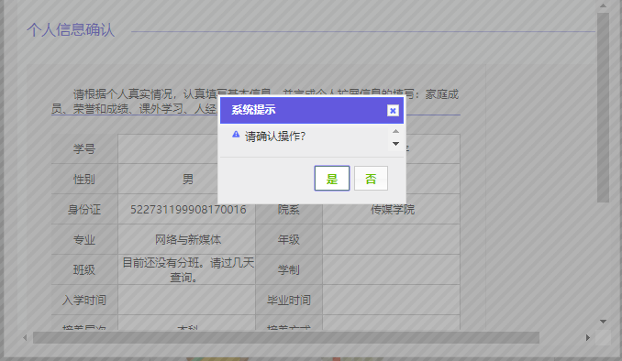
图5

